البعثةالدائمة  لجمهوريةالسودان  جنيف | 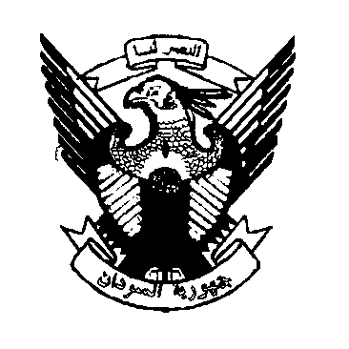 | Permanent Mission of  The Republic of the  SUDAN - Geneva
مجلس حقوق الإنسان
اَلية الإستعراض الدوري الشامل – الدورة ( 32 )
مراجعة جزر القمر
25 يناير2019

السيد الرئيس
يشكر وفد بلادي مجموعة العمل ويرحب بوفد جهورية جزر القمر المتحدة الموقر ويشكره على العرض الشامل لتقريره الوطني.
السيد الرئيس
إن وفد بلادي يثمن الجهود التي تبذلها جمهورية جزر القمر المتحدة الشقيقة في إطار تعزيز وحماية حقوق الإنسان وذلك بقبولها لتنفيذ العديد من التوصيات التي وردت إليها خلال فترة الاستعراض السابقة، إضافة الى مصادقتها على عدد من الاتفاقيات أبرزها اتفاقية باريس المتعلقة بالمناخ كون أنه هذه الدولة تتكون من عدة جزر الأمر الذي يشكل المناخ فيها عاملاً هاماً في إطار تعزيز هذه الحقوق، إضافة الى اعتمادها عدد من القوانين في هذا الشأن.
السيد الرئيس
يود وفد بلادي أن يتقدم بالتوصيات التالية:
- مواصلة جهود الدولة في تنفيذ التوصيات المنبثقة عن الاستعراض الدوري السابق.
- تمكين اللجنة الوطنية لحقوق الإنسان من أداء الدور المنوط بها
شكراً السيد الرئيس،

